Финальный этап
муниципальных соревнований по волейболу среди девушек

28 марта 2023 года в период весенних каникул на базе ФОК «Витязь» р.п. Евлашево прошли финальные игры по волейболу среди команд девушек в зачёт районной спартакиады школьников. В соревнованиях приняли участие команды школ с. Посёлки, р.п. Верхозим и р.п. Евлашево – победители зональных отборочных соревнований.
По результатам игр:
1 место у команды р.п. Верхозим;
2-е место у школьниц р.п. Евлашево;
3-е место – у девушек с. Поселки.
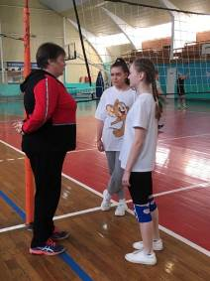
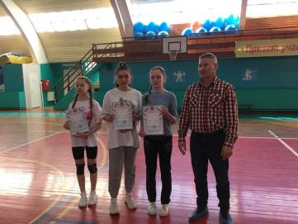
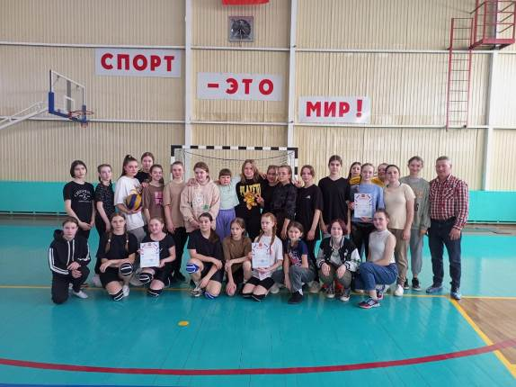
Победители и призеры награждены грамотами Отдела образования Кузнецкого района.

